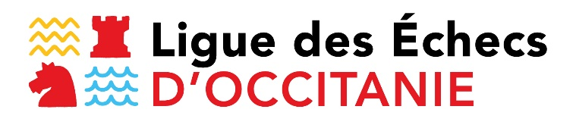

Calendrier 2022/2023

Phase régionale des compétitions nationales

Nationale 2 féminines phase régionale N2F : dimanche 19 février 2023

Championnat de France féminin de parties rapides : dimanche 5 février 2023

Coupe de la parité : dimanche 19 mars 2023

Championnat scolaire académique : samedi 25 mars 2023

Régional jeunes

Qualificatif au Championnat de France : mercredi 1er mars au samedi 4 mars 2023

Nationale 3 jeunes

22 janvier 2023, 19 mars 2023 et 16 avril 2023

Propositions pour les compétitions départementales

Départementaux jeunes : 12 et 13 novembre 2022 ou 3 et 4 décembre suivant l’évolution du calendrier fédéral
Phase départementale de la coupe Loubatière : 23 octobre ou 4 décembre 2022.
Ces deux compétitions et le départemental scolaire relèvent de la compétence des comités départementaux.
Les départementaux jeunes et la phase départementale de la coupe Loubatière doivent se tenir avant le 31 décembre 2022, les compétitions scolaires avant le 31 janvier 2023.

Réunions statutaires

Comité directeur
Dimanche 18 septembre 2022
Dimanche 8 janvier 2023
Dimanche 12 février (après l’AG si besoin)
Dimanche 18 juin 2023
Assemblée Générale
Dimanche 12 février 2023

